 | 国 际 电 信 联 盟 |  | 
世界电信发展大会  (WTDC-02)  2002年3月18日-27日，土耳其，伊斯坦布尔 |  | 文件 15-C
 |  | 2002年1月7日
 |  | 原文：英文

议项：III, IVb, IVc, IVd | 第4委员会，第5委员会
阿拉伯埃及共和国

有关大会工作的提案

非洲/阿拉伯地区远程医疗网 ART网


阿拉伯埃及共和国

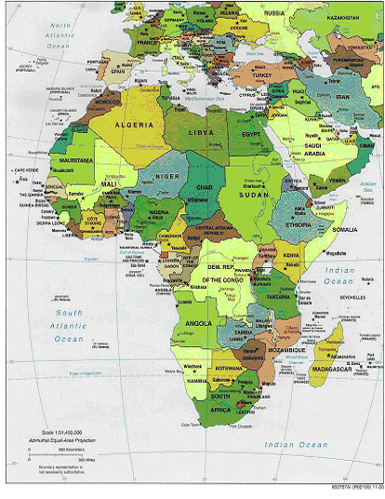

非洲/阿拉伯地区

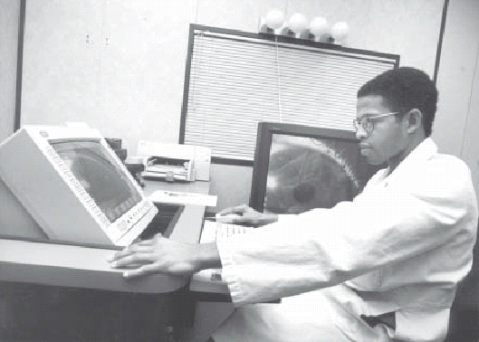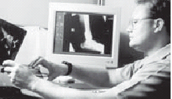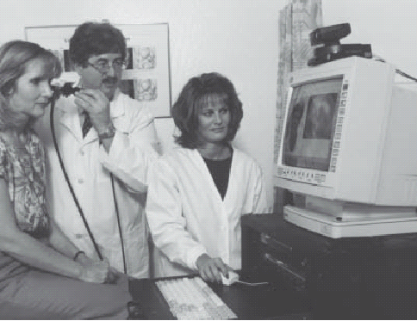

远程医疗网
ART网

通信和信息技术部
卫生项目部门
埃及 开罗

2002年1月3日

以下项目是埃及远程医疗网络集团共同努力的结果，该集团位于埃及首都开罗，其成员来自通信信息技术部和卫生人口部。
此项目缘起于2001年12月18日-20日在开罗召开的题为“从远程医疗到电子卫生”的讲习班的建议。
该讲习班的主办方有：
- 国际电信联盟
- 世界卫生组织
- 联合国工业发展组织
为便于非洲/阿拉伯地区最大远程医疗网络未来的运作，特选定开罗作为讲习班所在
地。
讲习班建议成立非洲/阿拉伯地区远程医疗网络，简称ART网，为该地区的非洲和阿拉伯国家服务，将这些国家的网络和欧美网络联结。
提议以建议为基础，并已得到以下两部的鼎立支持：
- 通信信息技术部
- 卫生人口部
此外，出席在埃及开罗举办的讲习班的全体阿拉伯和非洲国家以及该会所做的最后建议均支持这项提议。

1- 任务说明：
非洲/阿拉伯地区远程医疗网的任务说明如下：

在卫生领域使用信息和通信技术，改善医疗服务，改进卫生医疗机构，提供远程会诊和复诊服务。

2- 引言
远程医疗是指医疗机构使用电子通信和信息技术远程提供或支持临床治疗。
远程医疗是在21世纪期间将深深影响医疗多样性发展的最大变革和挑战之一。在我们这个区域内的发展中国家中，大部分人口居住在农村偏远地区和封闭地区的患者面临不能享受专家服务的阻碍时，远程医疗是有效的、甚至还是必要的服务。
就此而言，远程医疗不愧为进行诊断、治疗和病情跟踪的重要工具。通过利用可用的资源，改善专科医疗和获得更多的医疗信息，不论何时何地都让人们享受到医疗机构更好的服务。

所以，有必要通过信息通信技术(ICT)，使众多医疗专业人员获得连续不断的医学教育（CME），确保在首都和大城市以外，在区域和边远地区工作的广大医务人员和准医务人员获得不断的医学教育。
非洲/阿拉伯地区远程医疗网的主要目标如下：
- 提供机会均等的医疗服务。
- 提高本区域的医疗服务质量。
- 经济实惠、降低成本。
- 取消不必要的转诊，减少病人的移动。
- 加快周转时间，提高工作效率。
- 设备共享（降低对昂贵器具的需求）。
- 使远程教育具有双重功能（同一网络将提供教育/培训服务）
尽管采用的形式有所不同，但是远程医疗已在过去三十年间得到了贯彻实施。如果医生在电话里提供临床诊治意见，这就是在进行远程医疗。今天，人们认为远程医疗使用了高级图像音频技术， 从高清晰静止图像（如：X线）到复杂的交互式远程会议系统，这些技术的覆盖范围比较广阔。远程医疗可以给本区域人民的生活带来变化。例如：远程医疗可以为那些尚未开展服务的城乡地区社团和居民提供范围更加广泛的服务，如放射学检查和病理学检查……以及皮肤科疾病的诊治，由此可以改善阿拉伯/非洲地区的医疗条件。在偏僻的农村地区，患者和医生可能相隔千里之遥，因此远程医疗就意味着要向那些几乎没有医疗条件的地方提供医疗服务。紧急情况下，这样的服务意味着生命的取舍。特别是在需要专科护理和快速回复诊断的时候，有无远程医疗至关重要。另外，通过提供在岗培训，开展与医疗人员的合作，远程医疗也可有助于吸引和留住农村地区的医疗人员。“数字全球化”的触角遍布各地，目前已延伸到大部分城市社区。在我们那些发达的城市社区，这种变化更是历历在目。然而，我们所面临的挑战是向所有人口尤其是农村人口普及远程医疗服务，并且避免扩大享受医疗和享受不到医疗之间的差距。

3- 我们地区需要远程医疗的原因：
非洲/阿拉伯地区存在着同样的社会、文化和医疗问题。缺乏良好的基本医疗服务的地区比例足以促使人们考虑必须为此而建立远程医疗项目，为那些闭塞的农村和偏僻地区提供基本的、专业化的医疗服务。同时，那些拥有丰富医疗经验和良好设备的国家可以通过共享现有可用资源并收取合理价格的方式满足这种需求。该项目旨在建立多国家电子医疗网络，共享资源，共享疾病防治知识，而这也是我们地区存在的最普遍的问题。在我们地区，有许多国家尝试着建立综合远程医疗网络以在本国的各个社会阶层和地区拓展医疗服务。为了更好地服务于我们地区，远程医疗的概念应该更加广泛，即，应该涵盖本地区医疗工作的各个方面。通过与某个主要地区性远程医疗项目的合作、协调和联合，借鉴本地区主要远程医疗提供者的经验，就能够实现这个目标。
4- 预期的好处：

- 改善参与国的医疗体系。
- 为农村医生提供诊断帮助。
- 为农村医护人员（医生和护士）提供培训设施。
- 为急诊患者提供高水平服务。
- 改进病人管理工作，降低医疗成本。
- 降低病人去开罗的会诊周转费用。
- 更多的会诊服务。
- 促进南/北和南/南的医院开展院际医疗服务合作。
- 增加农村医疗人员与外界的联系。

5- 其它好处：

该项目的主要目的之一就是开发本地专业技术以及技术转让。为确保该倡议的可持续性，对每一行动步骤进行评估和监督，并形成详细完整的文件，是必不可少的。
- 对于发达国家和发展中国家而言，远程医疗或者说电子卫生（包括上述技术所提供服务的各个方面，从临床病历应用数据库的接入到教育和远程培训的接入）的优势具有重要的意义。这两类国家对远程医疗都持有各自的看法。如果说发达国家的目的在于为居民提供更加先进的医疗体系、复诊意见和信息，适应患者的经济状况，改进医护工作，那么发展中国家的目的就与此截然不同了，相对而言，这些国家更需要在没有医疗设备的地区开展医疗服务，减少中心医院或大学医院的转诊病人数量，提出先进放射学检查结果的诊断意见（如：CT、 MRI等），请专家观察病理切片以及对医疗人员和准医疗人员开展远程培训。
- 患者与疾病数据库、医疗数据库和病历记录的创建和注册。这对于传染病学研究和监测很有益处。
- 初级医疗服务：偏远地区的妇女儿童体检（例如：专业中心对患病孕妇的检查和病情跟踪、美国检查机构对先天性畸形病人的检查）；主要传染病和非传染病的控制，如：当地医生承担着专业调研、会诊、咨询和治疗工作，管理转诊方案，这样就会降低成本并提供快捷的医疗服务。
- 南/北合作方式如下：
- 交流临床经验、最新的临床医疗研究和药学研究成果
- 技术人员、医疗及准医疗人员的培训课程（通过南/北和南/南合作提供）
- 研究生教育计划（CME）
- 技术转让
- 建立网络，提供设备和其它技术设施。
南南合作：
同样的需求，同样的卫生问题，同样的社会、经济与文化背景，共享可用资源、现有经验、知识和设施。其目的就是改善医疗状况。主要合作领域是本地区缴纳会费的国家所面临的传染病和常见病的防治，如：结核病、爱滋病、疟疾等传染病，其合作的目的就是提高人们对这些疾病的认识、预防疾病、交流疾病控制管理和治疗方面的经验。非传染性疾病，如心血管疾病、肝脏疾病、肾脏疾病、癌症等，是我们地区人口的主要死亡原因。

6- 埃及作为该网络的中心：
由于悠久的历史和地理位置的原因，在本地区，埃及是与各个国家进行合作交流的主要国家。埃及的医疗经验和卫生设施（空中救护、高级培训中心、专业中心、研究中心、大量的顾问和专家等等）将是地区性电子卫生项目的基础，尤其是现在已经有了一些咨询项目，并在纳赛尔研究所的骨髓移植中心得到了实施，这可供阿拉伯和非洲国家效仿。除了需要其它国家的经验和医疗设施，解决整个地区医疗需求的梦想也能够实现。

通信基础设施 ：
此外，对于任何网络来说，埃及的位置都是至关重要的，因为她是大部分通信网络的路径，通过亚历山大-埃及的通路，所有来自亚洲和通向欧美的线路都要经过苏伊士运河到达亚历山大。另外，从叙利亚到摩洛哥也有线路联系着阿拉伯东西部地区。
并且，尼罗河1号卫星和尼罗河2号卫星覆盖中东大部分地区和非洲大陆，北接南欧，在推动网络通信需求方面其可以发挥重要作用。
本地经验：
战略：
在过去的十年内，埃及卫生人口部（MOHP）的主要工作就是建立有关“卫生”的新观念、新方法和新项目。为了获得高水平的医疗服务，MOHP开始实行卫生部门改革计划。按照该计划，从乡村诊所到中心专业医院都要使用信息技术，为实现偏远农村地区良好医疗服务打下坚实的基础。

7- 埃及远程医疗网络：
埃及建立了国家远程医疗网络（www.Telemedegypt.net），包括以下节点：
主节点：
开罗纳赛尔研究所（医院）， 地点：开罗
其它节点：
卢克索  阿斯旺  沙尔姆谢赫——西奈半岛  巴尼—— 斯威夫  马萨玛特图  阿瑞施  马哈拉库勃拉 | 开罗以南700公里  开罗以南1000公里  开罗以东500公里  开罗以南120公里  开罗西北400公里  开罗东北600公里  开罗以北130公里

移动节点：
救护车 | 在埃及若干地方，使用VSAT通信技术，提供远程医疗服务的快捷经济的手段。

以下医院已开展了数次远程医疗运行试验：
  - 纳赛尔研究所医院（埃及-法国，埃及-美国）
  - 开罗意大利医院（埃及-意大利）
  - 开罗大学医院（埃及-英国）
目前，埃及远程医疗网络雏形已经在三个节点运行，其它节点的运行将在2002年5月前开通。此举将使得非洲/阿拉伯地区远程医疗网络充分享受从本项目获得的经验。

8- 非洲阿拉伯世界的远程医疗网站
在上一次于埃及首都开罗举行的题为“从远程医疗到电子卫生”的讲习班上，有几个阿拉伯和非洲国家介绍了各自国家远程医疗网络建设的起步工作，并讨论研究了几项比较成功的远程医疗试验项目，这些国家有：
      - 埃塞俄比亚
      - 苏丹
      - 突尼斯
      - 沙特阿拉伯
9- 非洲/阿拉伯远程医疗网络项目：
非洲/阿拉伯远程医疗项目简称ART网项目。非洲/阿拉伯地区性远程医疗体系将
按照可用预算的情况分阶段实施，取得在每个国家建网的经验。并将根据以下原则指定每个国家的远程医疗网站数量：
1）国家的人口总数和国土面积
2）各国在医疗和临床方面的专长
3）可传输音频、视频和图像的通信基础设施
列在地区性远程医疗网络建设第1阶段的国家为：
- 埃及
- 埃塞俄比亚
- 约旦
- 利比亚
- 马里
- 摩洛哥
- 苏丹
- 突尼斯
- 乌干达
我们已经和上述大部分（80%）国家取得了联系。其它的非洲/阿拉伯国家的工作将根据项目进度和可用预算情况逐渐展开。
预计第1阶段将至少联结两家欧美的医疗中心，例如：
- 法国
- 意大利
- 英国
- 美国

10- 网络布局
建议区域性网络为那些需要在医疗机构网上进行会商的城乡医疗中心提供通信基础设施。该网络的布局结构将是：
诊断节点
网络将有中央诊断节点，该节点将接收边远地区的问询，并将其传输到另一个节点，根据复诊意见提出主要诊断。
远节点
网络拥有辅助节点，该节点将发送所有的医疗问询，并接收所需的会诊意见。
各节点的远程医疗站利用兼容设备可以实现农村医生和诊断节点专家的可视会议。今后，远程医疗站还要能够扫描印刷图像和X线胶片。传输之前扫描资料就已是高清晰度图像了。甚至打电话时就可以传输图像。
节点的功能
每个远程医疗节点应具有如下设备：
a. 视频图像：
  - 双向传输视频图像，速度最低为10-15帧/秒（一般电视的速度为30帧/秒）；
  - 本地网站或远地网站对摄像机的控制或遥控。

b. 静止图像的拍摄和传输：
  - 拍摄并传输高清晰度视频“快照”；
  - 精确地将X线和MRI图像数字化并进行传输。

c. 音频传输：
  - 清晰地传输20英尺之外的正常谈话内容
  - 提供电子听诊器处理音频信号的精确高保真传输
d. 传真的多种功能：
  - 传输、接收、打印数字化文件和心电图
e. 互动式“白版”
  - 推动实时评论和对共有图像的分析
f. 其它视频或摄像连接导线
  - 为腹腔镜检查和病理检查等专业诊断项目装配三条视频或静态摄像连接导线
g. 一体化家用录象系统
  - 摄录每一互动交流答疑方的图像和语音，以制作成文件的格式。

11- 通信设备：
由于每个国家的现有基础设施不同，所以上述网络将使用不同类型的通信设备。预计将要使用的设备有：
- 租用电话线路以连接高速传输网络、在线咨询以及远程培训和教育。
- ISDN拨号。
- 拨打模拟电话线路（28、34、56Kbps），实现离线服务以及资料传输，以作出离线诊断。
- 连接互连网，实现资料传输和离线数据获取。
- 通过卫星联络尚无电话服务的偏远地区。
采用哪种通信技术将由有关国家和现有的通信基础设施决定。总而言之，今后将做出决定。

12- 网络规程
网络将采用的医疗数字通信规程的行业标准是DICOM 和HL7。
建议开展以下医疗活动：
开始阶段网络可能开展的活动项目如下：
  - 远程放射学会诊
  - 远程病理学会诊
  - 远程培训/教育
只要拥有一定带宽的通信通道就可以实现以上活动的离线操作。
之后，网络或许会在某些地区展开另外的咨询服务项目，例如：

- 心脏病
- 牙科疾病、皮肤病
- 内分泌性疾病、耳鼻喉科疾病、急诊和病人类选法
- 免疫性疾病、肾科疾病
- 肿瘤疾病
- 眼科疾病
- 儿科疾病
- 足科疾病
- 肺科疾病
- 外科手术

13- 预算建议

为了涵盖三阶段表格中的建议要点，我们需要在第3阶段结束之前建立27个节点。预计每个点的平均成本为15万美元。所以，9个节点每一阶段的费用总计金额为135万美元。

14- 预计时间计划和程序

根据我们在该领域的经验，依照下面的时间表，我们预计将在12个月的时间内完成第1阶段项目，36个月完成整个项目。
首先要建立一个指导委员会以对在每个参与国的有关项目的财务、招标、实施和运行等工作进行监督。
由于涉及的国家很多，所以此处所说的地区性远程医疗项目将分阶段执行。第一点要成立一个指导委员会，监督项目的融资、招标、实施和运作。
在保证对每个国家的项目执行过程进行监督和协调方面，指导委员会将发挥重要作用。另外，每个国家都应当在每个站点指定合格的管理人员和一名当地经理，参加正式小组。

15- 预期预算
项目首期所需资金总额为：

主要站点 | 500，000 美元
其它站点（25万美元/点）共有8个点  合计： | 2，000，000美元  2，500，000美元

通信运行成本将由各个中心自行承担。
资金分配如下：
• 20%技术援助和网络设计
• 60%设备和
• 10%第一年度运行成本
• 10%人力资源开发。

16- 资金来源
预计项目所需资金来源于：
- 国际电信联盟
- 欧洲共同体国家
- 其它基金机构

我们衷心希望国际电联能在2002年3月于伊斯坦布尔召开的发展大会上推荐该项目。

项目组：

项目总负责人 | Samir I. Shaheen博士，  教授 | 通信部
卫生部门负责人 | Wagida Anwar 博士  教授 | 卫生部

技术项目组 | Alaa El-Sayad 博士
 | Ahmad Mahmoud 博士
 | Alaa Sheta 博士

卫生项目组 | Mohamed Sultan 博士
 | Nafisa Mohamed 工程师
 | Hisham Mohamed硕士

联系地址 | : | Samir I. Shaheen教授，博士  通信和信息技术部  卫生部门项目主任 .  埃及开罗  Ahmed Orabi大街,  Mohandseeen, 12651号
电子信箱 | : | SSHAHEEN@MCIT.GOV.EG
手机 | : | +2012-2166568
电话 | : | +202-3444544 Ext. 218  +202-3088218  +202-7606477
传真 | : | +202-3444553
__________________

